6.6 AAA-серверы

AAA-сервер
AAA (Authentication, Authorization, Accounting) — общее название процессов, связанных с обеспечением защиты данных в информационных системах, включая обеспечение аутентификации, авторизации и аудита.
Концепция AAA включает:
- Authentication (аутентификация) — сопоставление клиента с существующей учётной записью в системе безопасности. Проверка проводится по логину, паролю, сертификату, смарт-карте или подобным средствам аутентификации.
- Authorization (авторизация или проверка уровня доступа) — сопоставление учётной записи с полномочиями в системе.
- Accounting (учёт, аудит) — отслеживание потребления ресурсов клиентом. В Accounting входит запись фактов получения доступа к системе (то есть логирования).
Сама система — это, как правило, сервер с доступными ему данными.
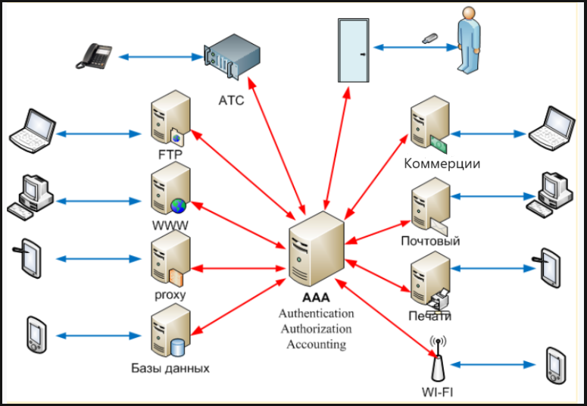Когда в организации используют большое количество систем (серверы, Wi-Fi, сервисы печати, почтовые сервисы, файловые серверы), в каждой системе необходимо регистрировать одного и того же пользователя. Чтобы избежать этого, ставится сервер AAA, в котором регистрируются все пользователи. К нему обращаются системы организации и сопоставляют пользователя с ресурсами, к которым у него есть доступ.
Это не только удобно, но и безопасно, так как любые действия пользователя контролируются AAA-сервером. Достаточно обратиться к нему, чтобы увидеть действия того или иного пользователя во всей сети предприятия.
Алгоритм работы выглядит следующим образом:
- Клиент отправляет запрос на аутентификацию в системе.
- Система пересылает его серверу AAA, так как сама не может провести аутентификацию.
- Сервер AAA отправляет ответ этой системе с принятым в соответствии с настройками решением. Результат может быть следующим:
  - клиент получает доступ к ресурсу;
  - клиент не получает доступа к ресурсу.
Таким образом работают крупные компании, которые ранжируют свои сети на разные серверы и сервисы. Небольшие организации создают один сервер, на котором находятся все технологии, в том числе AAA.
В Cisco Packet Tracer на сервере есть вкладка AAA.
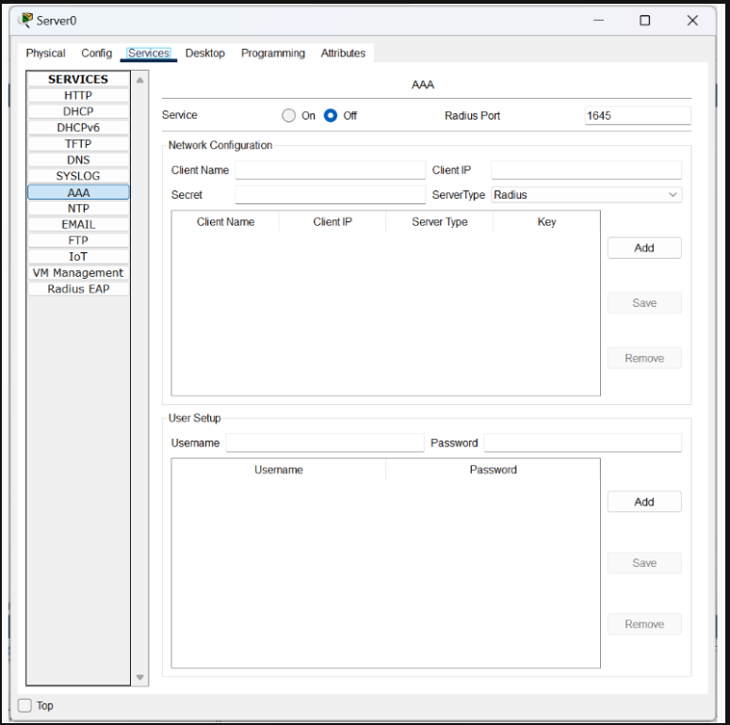В верхней части, в окне настроек, указывается тип сетевого подключения. Их всего два, и работают они по самым востребованным протоколам в AAA — RADIUS и TACACS+. В нижней части вы можете добавить имя пользователя и его пароль.
Далее вы подробнее изучите протоколы RADIUS и TACACS+.

RADIUS и TACACS+
RADIUS (Remote Authentication Dial-In User Service) — расширенный протокол удалённой аутентификации пользователей. Это ключевой элемент в обеспечении безопасности и управлении доступом в сетях. RADIUS был разработан, чтобы управлять аутентификацией, авторизацией и учётом (AAA) пользователей на основе стандартизированного метода для проверки подлинности и предоставления доступа к сетевым ресурсам. Работает RADIUS на порту 1812 (аутентификация) и 1813 (учёт) протокола UDP, также можно использовать порты 1645 и 1646.
Схема работы RADIUS-сервера:
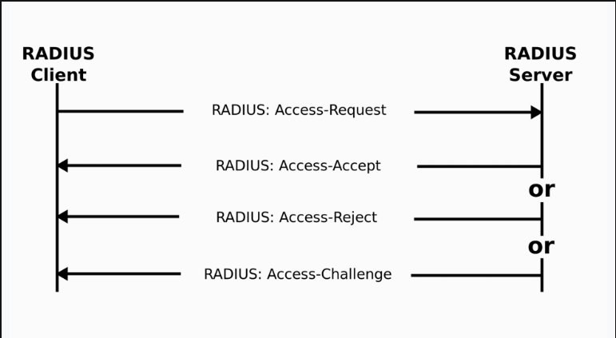Клиент или самостоятельно делает запрос (в маленькой компании), или через сервер поставщика услуги (в случае пересылки). RADIUS проверяет, что ввёл клиент, и выдаёт один из вариантов:
- Access-Reject — показывает, что пользовательский запрос неверный.
- Access-Challenge — запрашивает дополнительную информацию от пользователя: второй пароль, ПИН-код, номер карты и другое.
- Access-Accept — разрешает пользователю доступ.
TACACS+ (Terminal Access Controller Access Control System plus) — сеансовый протокол, который появился благодаря усовершенствованию TACACS компанией Cisco. Вместо UDP он использует TCP-порт 49, так как он более надёжный и позволяет заранее получать информацию о потенциальных ошибках благодаря пакету TCP.
ТСP — более медленный протокол, но у него есть преимущества:
- возможность разделять аутентификацию, авторизацию и учёт на отдельные и независимые функции;
- множественная авторизация после одной аутентификации;
- шифрование содержимого пакета.
Сравнительная таблица RADIUS и TACACS+:
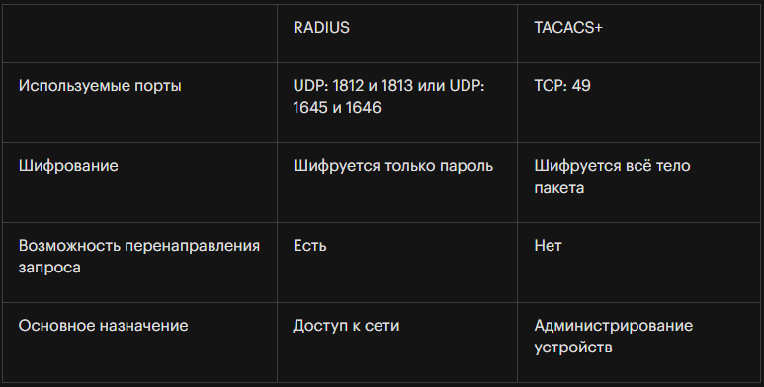
Основное отличие в том, что TACACS+ шифрует всё содержимое пакета, оставляя только заголовок. Такой способ защищает от злоумышленников, которые прослушивают сообщения между устройствами. Но так как компания Cisco разработала TACACS+ в первую очередь для своих нужд, самую широкую поддержку получили именно её сетевые устройства. Хотя ситуация постепенно меняется, и другие производители тоже стали поддерживать TACACS+.
Выбор протокола для ААА-сервера зависит от задачи. Для администрирования устройств лучший вариант — TACACS+, а если нужен доступ к сети, то подойдёт более универсальный и быстрый RADIUS.

ACL
Есть ещё один способ, как фиксировать пользователей, — это ACL.
Access Control List (ACL) — список управления доступом, который определяет, кто или что получает доступ к объекту (программе, процессу или файлу), а также какие именно операции разрешено или запрещено выполнять субъекту (пользователю или группе пользователей).
ACL похож на концепцию AAA, но есть ключевое отличие: ACL работает прямо на устройстве, а для работы с AAA-сервером клиент должен построить серверную архитектуру.
ACL разрешает или запрещает IP-пакеты. Он выступает в роли промежуточного межсетевого экрана, так как может просматривать тип пакета, TCP- и UDP-порты. Также ACL, расположенный на входящем потоке данных, может блокировать избыточные виды трафика.
Эта технология используется не везде. В основном она работает с оборудованием Cisco. Подробнее об этом можно почитать в статье «ACL: списки контроля доступа в Cisco IOS».

Выводы
В этом материале вы изучили AAA-серверы и поняли специфику их работы. Узнали, как работают протоколы RADIUS и TACACS+ и в чём отличие технологии ACL от AAA-серверов.

